**5. STAROVEK**

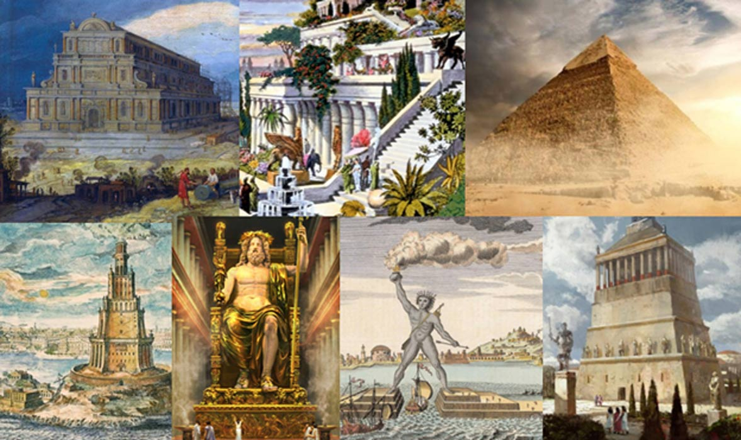**7 divov starovekého sveta:**

1. Artemidin _________v Efeze

2. Visuté záhrady kráľovenj _______________

3. Cheopsova ____________

4. __________ socha v Olympii

5. M_________________ v Halikarnase

6. Rhódsky kolos (socha _____)

7. Maják na ____________ Faros

**6. Antická kultúra**

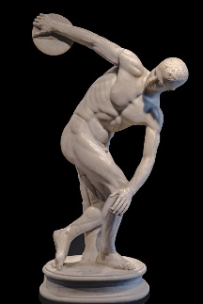**Grécky ideál výchovy**

* **KALOKAGATIA** – rovnováha _________ i tela (človek telesne zdatný, mravný a ____________________)
* presadzovaná aj na ______________________ hrách

**Olympijské hry**

* 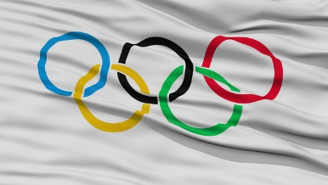prvé **______** BC v Olympii
* 393 AD – ich zakázal cisár Theodosius
* **1896** – obnovené v Aténach ako novodobé OH **(__________ Pierre de Coubertin)**

**Náboženstvo**

* 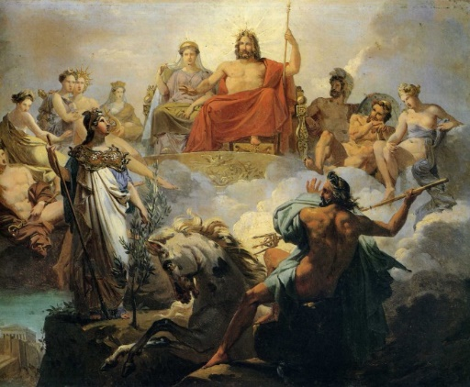Polyteizmus
* Sídlo bohov – **__________**
* Najvyšší boh: **Zeus**
* Najvyššia bohyňa: **Héra**
* Boh vojny: **Áres**
* Boh mora: **Poseidon**
* Bohyňa krásy, lásky: **Afrodita**
* Rímsky: **_______________**
* Rímska: **_____________**
* Rímsky: **___________**
* Rímsky: **____________**
* Rímska:**________________**

**Literatúra**

**Grécko:**

* Eposy _____________ – *Ilias a Odysea*
* Ezop – *___________*

**Rím:**

* Vergílius, Ovídius - *________________*

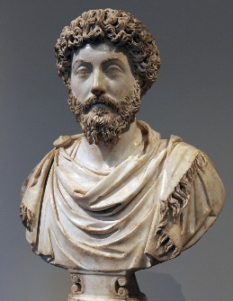**Spoločenské vedy:**

**Dejepis:**

* Herodotos, ....

**Filozofia:**

* Sokrates, Platón, Aristoteles,....
* **Marcus Aurélius** – *„_____________________________“* (rímske légie pri Trenčíne – nápis na skale z r. 179 – **_____________________** → markomanské vojny)

**Prírodné vedy:**

* **Pytagoras** a2 + b2 = c2
* **Archimedes** – pred smrťou povedal *„________________________“*
  + **Heuréka! –** výkrik na vyjadrenie radostného nadšenia nad vyriešením __________ _____________
* **Hippokrates** – otec lekárstva; vytvoril klasifikáciu temperamentu podľa _________________
* sangvinik – krv
* _______________ – žlč
* flegmatik – hlien
* _____________ – čierna žlč

**Architektúra – Grécko**

* 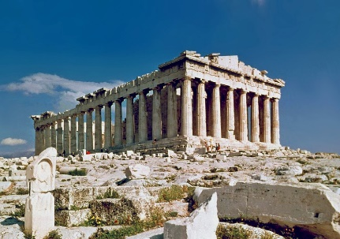**Parthenón** (v ________________)

Štýly gréckej architektúry:

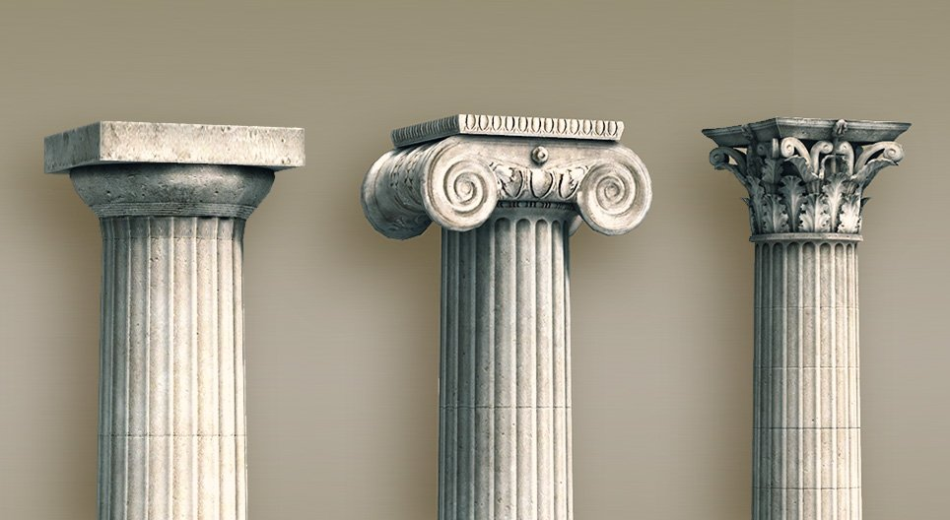

**Architektúra – Rím**

* **aquadukty -**
* **viadukty -**

**Koloseum Forum Romanum**

